**ПРАВИЛА ПОЛЬЗОВАНИЯ ОГНЕТУШИТЕЛЕМ**

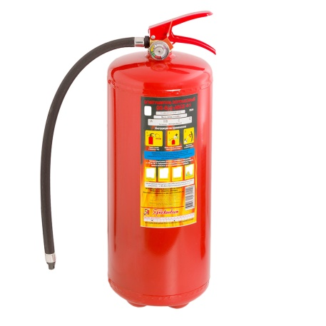

Огнетушитель - это техническое устройство, предназначенное для тушения пожаров в начальной стадии их возникновения. Каждый человек должен знать, как устроен, как действует огнетушитель, и уметь обращаться с ним. В начальной стадии пожара огнетушитель может спасти жизнь и имущество, когда требуется потушить небольшое возгорание или удержать распространение пожара до прибытия пожарных. Однако они бесполезны при тушении большого огня.

Огнетушитель должен быть такого веса, чтобы члены семьи могли им воспользоваться, при покупке уточняйте сертификат соответствия, паспорт завода изготовителя.

**Огнетушители разделяются на порошковые и углекислотные .**

**Если произошло возгорание необходимо провести следующие действия:**

- необходимо поднести огнетушитель на минимально возможное и безопасное для тушения пожара расстояние, учитывая, что длина струи огнетушащего вещества составляет 3 м;

- сорвать пломбу на огнетушителе, имеющуюся на запорно-пусковом устройстве;

- выдернуть чеку;

- направить насадку шланга на очаг возгорания;

- нажать курок (рычаг) на огнетушителе;

- подождать 3–5 сдля приведения огнетушителя в готовность;

- при выходе огнетушащего вещества тушить возгорание.

В случае применения порошкового огнетушителя в закрытом и малом по объёму пространстве необходимо сразу же после прекращения тушения проветрить это помещение. Кроме того, нужно учитывать возможность образования запыленности из-за порошкового облака (особенно в малом пространстве) и перемещения его в сторону тушащего.

**При эксплуатации огнетушителя запрещается:**

- допускать случаи падения огнетушителя и нанесения по нему ударов;

- использовать огнетушитель при появлении вмятин, вздутий или трещин на корпусе, запорнопусковом устройстве, а также в случае нарушения герметичности соединений узлов;

- при тушении возгорания располагать корпус огнетушителя на расстоянии менее 1 м от электрооборудования, находящегося под напряжением;

**ВАЖНО:** Запрещено держаться за раструб углекислотного огнетушителя во время работы, так как он сильно охлаждается, что может привести к обморожению рук.

- направлять насадку огнетушителя (гибкий шланг, сопло или раструб) во время его эксплуатации в сторону людей;

-во время тушения пожара одновременно несколькими огнетушителями не разрешается направлять струи огнетушащего вещества навстречу друг другу.

-во время тушения углекислотными или порошковыми огнетушителями электрооборудования, находящегося под напряжением до 1000 В необходимо соблюдать безопасное расстояние (не менее 1 метра) от распылительной насадки огнетушителя до электропроводных частей оборудования.

Помните: время беспрерывной работы огнетушителей составляет от 8 секунд до 15 секунд.

Во время тушения пожара огнетушитель следует держать вертикально, так как горизонтальное положение не обеспечивает полного использования его заряда.

Использованные огнетушители (даже если их заряд использован не полностью), а также огнетушители с сорванными пломбами необходимо немедленно направлять на перезарядку.